AEROSEM VT, neu mit Profiline Komfortsteuerung
Bodenschonend, kompakt und wendig

Vielseitig wie die Einsatzfelder in der Landwirtschaft, so gestalten sich die pneumatischen gezogenen Säkombinationen AEROSEM VT 5000 DD mit 5,0 m und AEROSEM VT 6000 DD mit 6,0 m Arbeitsbreite, neu mit Profiline Komfortsteuerung.

Komfortabel bedient
Profiline beschreibt die Komfortsteuerung aller hydraulischen Funktionen der AEROSEM VT. Dabei wird die Maschine über die Load-Sensing-Anschlüsse des Traktors mit Öl versorgt und alle Werkzeuge werden über einen Hydraulikblock elektrohydraulisch angesteuert. Die Bedienung erfolgt per Tastendruck am Terminal oder automatisiert per Task Controller über Section und Variable Rate Control. Alle Arbeitswerkzeuge werden dabei automatisch und exakt positioniert. Die Regelung des Schardrucks erfolgt nun ebenfalls automatisch.

Exakt einstellen und dabei Zeit sparen
Während des Arbeitseinsatzes lassen sich die Werkzeuge an die jeweiligen Bedingungen präzise anpassen. Unabhängig von Section Control lassen sich auch Hub- und Senkreihenfolgen der Werkzeuge zeit- oder wegbasiert einstellen. Eine Deaktivierung einzelner Werkzeuge ist ebenfalls möglich. Die Sensorüberwachung ermöglicht einen selbstständigen Klappvorgang der Maschine.

Vorgewendesteuerung Headland Control
Die Funktion Vorgewendesteuerung (Headland Control) setzt die Maschine punktgenau an der Vorgewendelinie aus und wieder ein. Ohne Task Controller erfolgt die Bedienung per Knopfdruck. Bei der Verwendung der Task Controller Funktionen TC-GEO/TC-SC geschieht das Heben und Senken über deren Signal.

Task Controller Geo
Mittels den Freischaltungen Task Controller Geo ist eine Maschinenbedienung über Applikationskarten möglich. Die Arbeitstiefe der Kreiselegge, Schardruck sowie Saat- und Düngermengen werden dann teilflächenspezifisch angesteuert. Damit können wertvolle Ressourcen effizient eingesetzt und dadurch eingespart werden.

Bildvorschau:
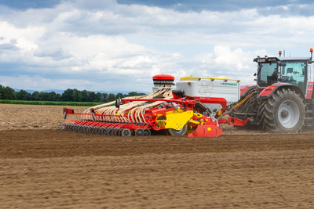 | 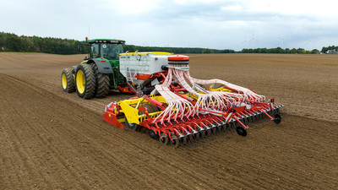
AEROSEM VT 5000 DD, die kompakte, bodenschonende Säkombination | AEROSEM VT 6000 DD, neu mit Profiline Komfortsteuerung
https://www.poettinger.at/de_at/newsroom/pressebild/143620 | https://www.poettinger.at/de_at/newsroom/pressebild/143619

Weitere druckoptimierte Bilder: www.poettinger.at/presse

